附件1

建设项目环境影响评价

委 托 书

渭南华山环保科技发展有限责任公司 ：

根据《中华人民共和国环境影响评价法》和《建设项目环境保护管理条例》等建设项目环境保护管理的相关规定，依照《建设项目环境影响评价分类管理名录》中的分类要求，特委托贵公司对我公司
废矿物油及机动车维修产生的废物进行环境影响评价工作，具体事宜另行商定。

委托单位：（盖章）

年 月 日

附件2
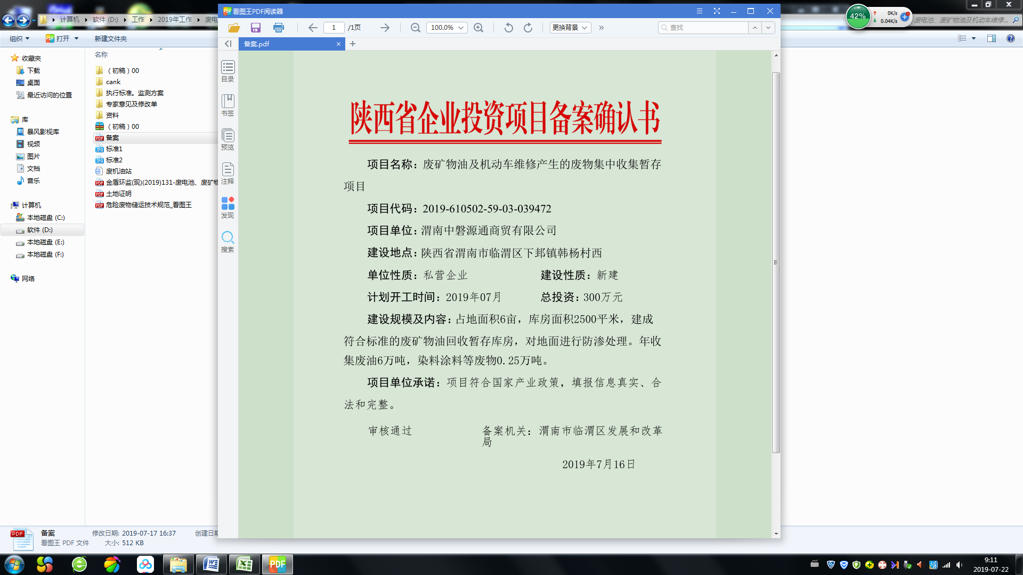
附件3
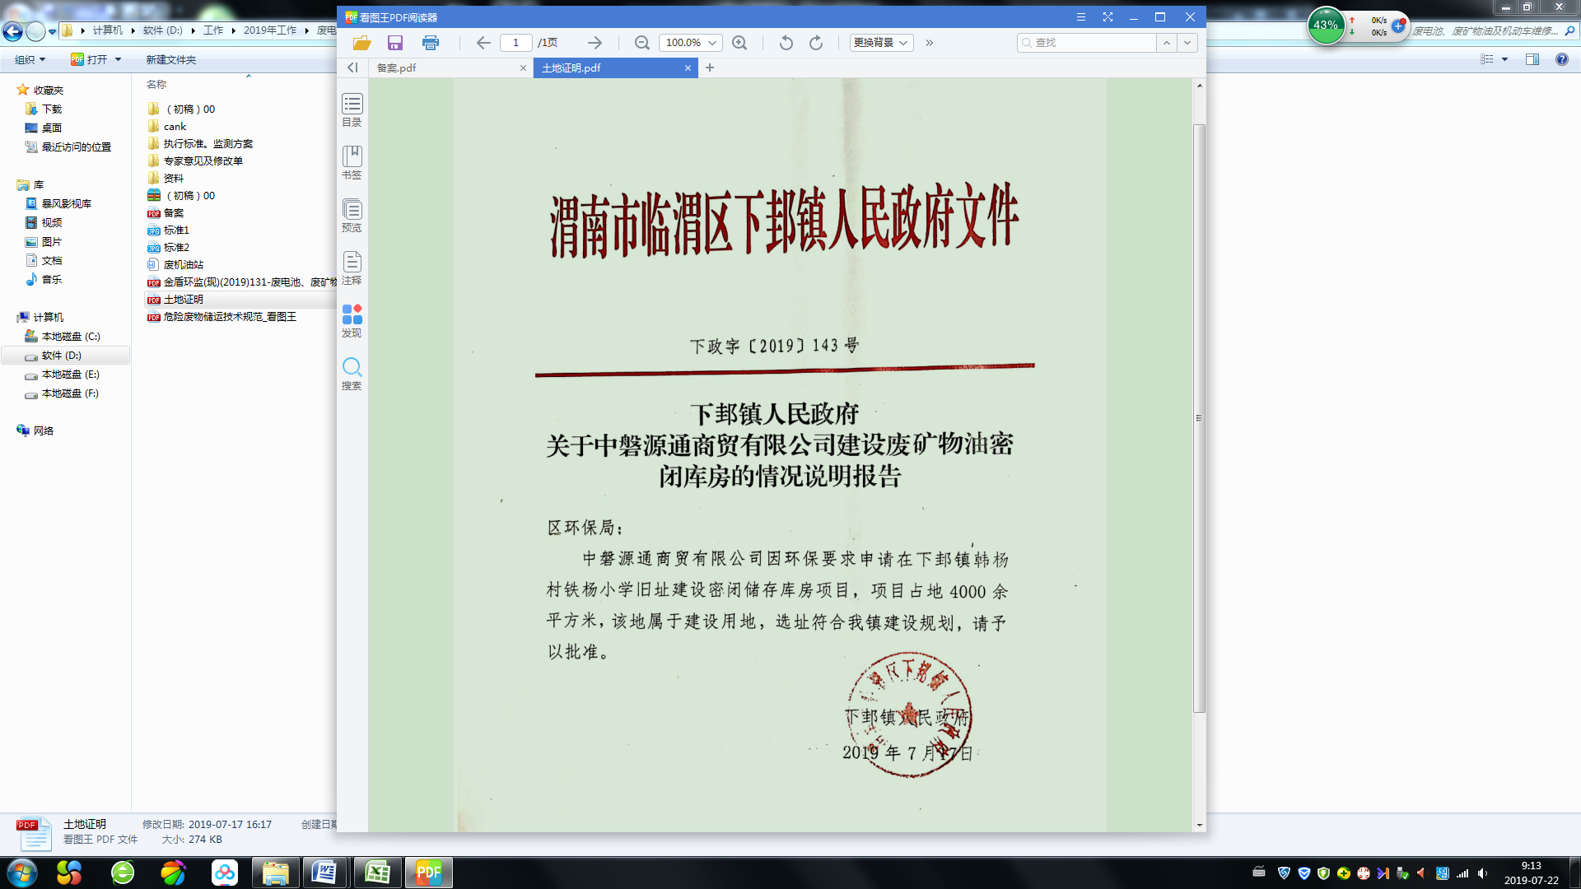

附件4
